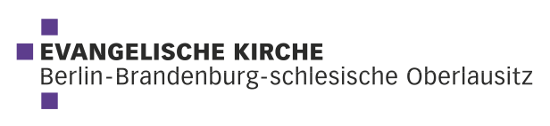

Unterzeile hier eingeben

Fließtext bitte hier eingeben. Platzhaltertext: Wir bieten Wertschätzung, ein   
verantwortliches Ehrenamt und konstruktive Zusammenarbeit. Sie haben   
Interesse? Sprechen Sie Ihre Pfarrerin oder Ihren Pfarrer, jemanden aus   
dem Gemeindekirchenrat oder im Gemeindebüro an. Wir freuen uns auf Sie.

GESTALTEN SIE MIT

**Anleitung**: Farbfläche auswählen – oben rechts auf „Format“ –   
oben links „Fülleffekt“ – „Bild“ – aus Datei auswählen – Bild einfügen – diesen Schritt, bei dem Logo wiederholen.

Bitte achten Sie bei dieser Gestaltung, dass Ihr Bild klare und ruhige Flächen hat, sodass der Text gut lesbar platziert werden kann. Wenn dies nicht möglich ist, nutzen Sie bitte die Plakat-Vorlage_1.

Die Bilder an das graue Förmchen anpassen, bitte nicht die   
Bildformen verschieben.